**暨南大学本科实验报告专用纸**

课程名称 高级语言程序设计 成绩评定

实验项目名称 指导教师 张鑫源

实验项目编号 实验项目类型 实验地点

学生姓名 张景曦 学号 2019051098

学院 智科 系 专业 信息安全

实验时间 2020 年 月 日 午～ 4月 14 午 温度 ℃湿度

1. **实验目的**
2. **实验内容和要求**
3. **主要仪器设备**

**仪器：**计算机

**实验环境：vs**

1. **源程序**

写出程序的源程序

1. **实验步骤与调试**

主要是写出对源程序的语法错误以及逻辑错误的进行发现、修正以及调试的步骤。

1. **实验结果与分析**

写出最终逻辑正确的程序在各种实验数据下的实验结果以及进行简单的结果分析。

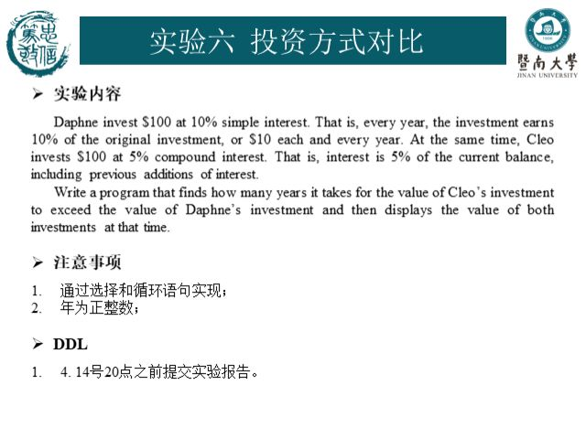

翻译：Daphne投资了100美元在10%单利（每年都单独地收入10美元，收入=投资*（1+r*N））。与此同时，Cleo投资了100美元在5%的复利（总收入=投入*（1+r）^N）(利滚利)。

求多少年后Cleo的收入超越了Daphne并写出此时他们各自的收入。

源代码：

#include<stdio.h>

int main()

{

float x = 100, y = 100; //Daphne和Cleo都投资了100美元

int i = 0;

for (i = 0;x >= y;i++)

{

x = x + 10; //单利

y = 1.05 * y; //双利

}

printf("第%d天时Cleo的收入多于Daphne", i);

return 0;

}

